INDICAÇÃO N.º ____/2025

Na forma que determina o Regimento Interno desta Casa Legislativa, o Vereador que a esta subscreve SOLICITA, que a Mesa envie expediente a Excelentíssima Senhora Prefeita Municipal, a fim de estar atendendo com a construção de 2 quebra-molas na estrada Ipiabas x Dorândia, na curva em frente a Pousada do Castelo (Vila Pegas) em Ipiabas.

Sala Barão do Rio Bonito, 09 de julho de 2025.
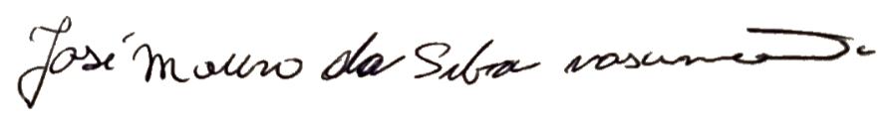

Vereador

Justificativa

Moradores relatam que carros e motos passam em alta velocidade por ali, sempre causando acidentes.

